**Дата: 17.02.2023р.**

**План – конспект уроку з фізичної культури**

**Урок:№62**

**Клас: 8-Б**

**Модуль:** баскетбол

**Мета:** формування ціннісних орієнтацій щодо використання фізичних

вправ як одного з головних чинників здорового способу життя.

**Завдання уроку:**

штрафний кидок.

**Домашнє завдання**: штрафний кидок.

**Хід уроку**

**І.Штрафний кидок.**

Штрафний кидок у баскетболі – кидок, який виконується гравцем за призначенням судді, у разі якщо суперник порушив правила по відношенню до нього. У даній статті ми ближче познайомимося з правилами щодо штрафного кидка, розглянемо техніку його виконання та інші цікаві факти.

[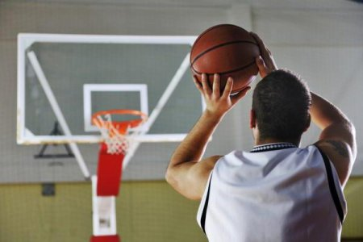](http://yrok.pp.ua/uploads/posts/2016-11/shtrafniy-kidok-u-basketbol-osnovn-pravila-ta-tehnka-vikonannya-roztashuvannya-gravcv-sklki-ochok_401.jpeg)

## Загальна інформація

Штрафний кидок в кільце в баскетболі вважається чудовою можливістю для команди. Він дозволяє без опору супротивника, зі зручної позиції, набрати від одного до трьох очок. Як правило, таке покарання призначається в тому випадку, якщо в момент, коли гравець кидає м'яч по кільцю, противник порушив проти нього правила. Якщо м'яч після фолу потрапив у кільце, очки зараховуються, і призначається один кидок у вигляді штрафу. В інших випадках – два рази. Але є одне виключення: якщо проти баскетболіста сфолили, коли він кидав з триочкової позиції, йому дається три кидки в разі незабитого м'яча, і один, якщо він потрапив у кільце. Штрафний кидок у баскетболі може призначатися і внаслідок інших явних порушень однієї з команд. При технічному фолі його робить будь-який з членів команди. Кожен м'яч, забитий зі штрафного, приносить одне очко.

[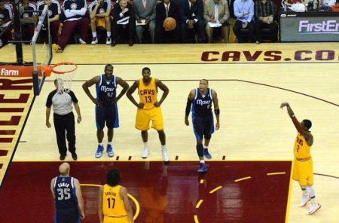](http://yrok.pp.ua/uploads/posts/2016-11/shtrafniy-kidok-u-basketbol-osnovn-pravila-ta-tehnka-vikonannya-roztashuvannya-gravcv-sklki-ochok_832.jpeg)

## Розмітка баскетбольного майданчика в зоні штрафного кидка

Штрафний кидок, як і інші правила гри в баскетбол, були придумані Джеймсом Нейсмитом в 1891 році. Лінія штрафного кидка в баскетболі спочатку знаходилася на відстані близько шести метрів від точки, яка утворилася б при проектуванні центру кільця на майданчик. Але буквально в 1895 році цю відстань скоротили до 4.6 метра. Штрафна лінія проходить паралельно лицьової. Відстань між ближніми (відносно один одного) краями цих двох ліній дорівнює 5.8 метра. Їх середини лежать на одній уявній прямій. Довжина штрафної лінії дорівнює 3.6 метра. Штрафна (обмежена) зона виділена на майданчику область, краями якої є лицьова, штрафна лінія і дві, що з'єднують їх. Зовнішні краї штрафної зони починаються на відстані 3 м від середини лицьовій і закінчуються на кінці лінії штрафного. Таким чином, обмежена зона являє собою трапецію. Проте часто її малюють у вигляді прямокутника. Ця зона може відрізнятися за кольором, але повинна мати той же розмір, що і центральне коло.

[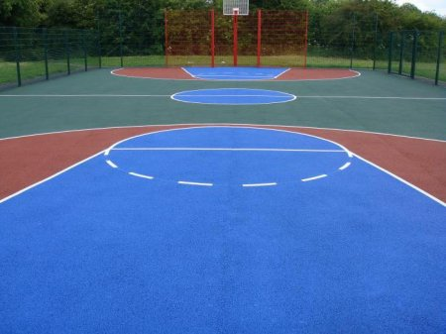](http://yrok.pp.ua/uploads/posts/2016-11/shtrafniy-kidok-u-basketbol-osnovn-pravila-ta-tehnka-vikonannya-roztashuvannya-gravcv-sklki-ochok_473.jpeg)

Область штрафного кидка – розширена в бік центру майданчика зона, що представляє собою півколо з центром, що лежить посередині лінії, з якої здійснюється штрафний кидок у баскетболі. Відстань від краю до краю штрафного є діметром цього півкола. Він же і наноситься з іншого боку лінії – в обмеженій зоні. Відмінність лише в тому, що з цієї сторони півколо наноситься пунктиром.

## Правила

В яких випадках призначається штрафний кидок, ми з'ясували, тепер познайомимося з правилами, що регламентують його виконання. Гравець, який виконує штрафний кидок:

Повинен стати всередині півкола, на відповідній лінії.

Може кинути м'яч у кошик будь-яким способом. М'яч повинен потрапити в кошик зверху або рикошетом від кільця.

Повинен кинути м'яч протягом 5-ти секунд з моменту, коли він буде переданий суддею.

Не повинен торкатися штрафної лінії або майданчика за її межами до тих пір, поки м'яч не опиниться в кошику або не доторкнеться до кільця.

Не має права імітувати кидок.Тепер розглянемо правила штрафного кидка в баскетболі, що стосуються інших гравців. Смугу уздовж штрафної зони можуть займати максимум п'ять гравців (2 нападників і 3 захисників). При цьому два гравця (нападник і захисник) стають з одного боку, а три (нападник між захисниками) – з іншого. Перша позиція з двох сторін повинна бути зайнята противниками гравця, який кидає штрафного.

[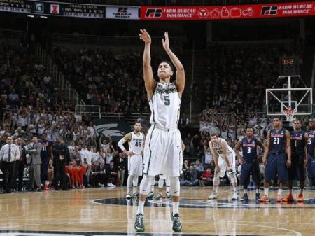](http://yrok.pp.ua/uploads/posts/2016-11/shtrafniy-kidok-u-basketbol-osnovn-pravila-ta-tehnka-vikonannya-roztashuvannya-gravcv-sklki-ochok_984.jpeg)

Гравці, які стоять уздовж штрафної зони, не мають права:

Займати неправильні позиції.

Залишати свою позицію до тих пір, поки м'яч не буде випущений з рук кидаючого гравця.

Торкатися м'яча, перш ніж він удариться об кільце, або буде очевидним той факт, що він не потрапить до кошика.

Торкатися щита і кошика в період, коли м'яч знаходиться в контакті з кільцем.

Вибивати м'яч з кошика знизу.

Здійснювати які-небудь дії після кидка, якщо за ним слідує ще один чи два.Штрафний кидок у баскетболі і які-небудь дії, пов'язані з ним, закінчуються, коли м'яч:

Потрапляє в корзину.

Доторкається підлоги.

Виходить за межі майданчика.

## Цікаві факти

У НБА найбільш успішним баскетболістом по реалізації кидків зі штрафної лінії є Рік Беррі. Протягом 14 років професійної кар'єри він приносив своїй команді основні очки саме за рахунок виконання штрафних кидків. Рік реалізував 90 відсотків своїх кидків. Як показує статистика, штрафні найкраще забивають невисокі гравці задньої лінії. Центрові баскетболісти мають низький відсоток реалізації кидків зі штрафної лінії. У професійному баскетболі проти них іноді навмисно фолять, особливо в кінці гри. Така стратегія застосовується проти деяких відомих центрових, які погано реалізують штрафний кидок. Серед них можна виділити: Уїлт Чамберлена, Шакіла О'ніла і Бена Уоллеса. Тактика оволодіння м'ячем через фол і нереалізований штрафний отримала назву Hack-a-Shaq. Вона дуже ненадійна, адже гравець може і забити, тому застосовується в екстрених випадках і тільки проти дійсно невдачливих штрафників.

[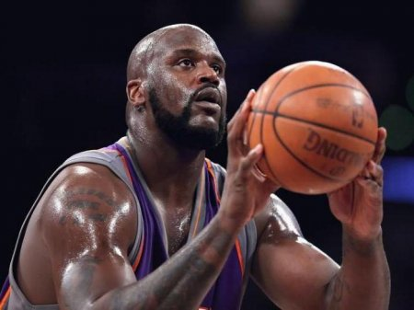](http://yrok.pp.ua/uploads/posts/2016-11/shtrafniy-kidok-u-basketbol-osnovn-pravila-ta-tehnka-vikonannya-roztashuvannya-gravcv-sklki-ochok_305.jpeg)

Серед центрових гравців є і такі, які добре реалізують штрафний кидок. Особливим успіхом відрізняються литовці Арвідас Сабоніс і Жидрунс Ілгаускас. До речі кажучи, Ілгаускас є одним з небагатьох гравців НБА, на яких покладається обов'язок кидати штрафні кидки у разі технічного фолу.

## Як робиться кидок

Існує кілька популярних технік виконання штрафного кидка двома руками знизу однією рукою з плеча, двома руками від грудей та інші. На сьогоднішній день більшість гравців робить кидок однією рукою від плеча. Друга рука лише притримує м'яч. Цей спосіб вже вважається класичним, а інші викликають відверте здивування у сучасних баскетболістів. Дивно, але до 1950-х років найбільш поширеним був спосіб «з-під спідниці» (двома руками знизу). Класичний варіант в ті часи підкорявся лише деяким гравцям.

## Техніка штрафного кидка

У баскетболі ідеальний кидок робиться всім тілом. Поєднання маха руками і згинання ніг дозволяє домогтися гарного результату і повторювати його кожен раз. Перш ніж виконати кидок, потрібно розслабитися, опустити руки і вдихнути, подивившись на ціль. Потім не поспішаючи потрібно кинути м'яч. Краща стійка для вдалого кидка – ноги трохи зігнуті в колінах, а стопи розташовуються на ширині плечей. При цьому руки повинні тягнутися до кошика. Розмір баскетбольного м'яча дозволяє зручно контролювати його на стадіях кидка. Рух починається всією рукою, триває пензлем і закінчується кінчиками пальців. У завершальній стадії пальцями підкручування м'яча.

[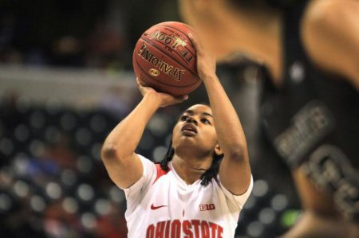](http://yrok.pp.ua/uploads/posts/2016-11/shtrafniy-kidok-u-basketbol-osnovn-pravila-ta-tehnka-vikonannya-roztashuvannya-gravcv-sklki-ochok_446.jpeg)

## Психологічний аспект

Техніка штрафного кидка в баскетболі освоюється досить швидко і легко. Проте баскетболісти, навіть найтитулованіші, часто не потрапляють зі штрафної лінії. У чому ж причина? Вся справа в тому, що точність штрафного кидка більше залежить від психологічних чинників, ніж від техніки. Давайте розберемося з ними. Виконуючи кидок, не можна думати про його наслідки. Думки про те, що на вас дивляться багато людей, і ви можете не виправдати їхніх сподівань, варто відразу ж викинути з голови. На тренуванні все набагато простіше, але адже головна мета баскетболіста – показати себе у змаганнях. Тому, виконуючи штрафний кидок, зосередьтеся на кільці і м'ячі. Не переживайте про те, що можете підвести команду. Ваші соратники, напевно, розуміють, що ніхто не може кидати штрафні ідеально, і вони зроблять все, щоб перемогти на підборі в разі вашого промаху. Усвідомлюючи це, залиште переживання для супротивників і просто зробіть те, що вам вдавалося сотні разів на тренуваннях.

[](http://yrok.pp.ua/uploads/posts/2016-11/shtrafniy-kidok-u-basketbol-osnovn-pravila-ta-tehnka-vikonannya-roztashuvannya-gravcv-sklki-ochok_617.jpeg)

## Вправи для перемоги над переживаннями

Розглянемо вправи, які допомагають навчитися кидати м'яч без руйнівних емоцій. Поставте собі складну, але реальну мету, наприклад, забити 5 штрафних поспіль. Коли промахнетеся, збільшуйте завдання на один кидок. Рівень вашої відповідальності з кожним новим кидком буде зростати, адже вам буде шкода втратити вже забиті бали. В результаті, виконуючи одну і ту ж дію, ви забудете про емоції і будете напрацьовувати техніку в чистому вигляді. Друга вправа полягає в тому, що потрібно «штампувати» штрафні кидки на високій швидкості. Попросіть партнера подавати вам м'ячі. Тут грає роль розмір баскетбольного м'яча і його вага, а точніше, наявність в залі однакових. Якщо всі вони різні, вправа не відбудеться.

## Висновок

Сьогодні ми з вами детальніше дізналися, що собою являє штрафний кидок у баскетболі. На основі вищесказаного можна зробити висновок, що навичка кидка зі штрафної лінії є одним з базових і обов'язкових для кожного баскетболіста. Адже незалежно від розподілу ролей у команді, на штрафній лінії може опинитися кожен. Тому, якщо ви маєте намір домогтися успіху в баскетболі, відпрацюйте штрафні кидки і доведіть їх до автоматизму.

**Відео техніки виконання штрафного кидка:**

[**штрафний кидок!!!**](https://www.youtube.com/watch?v=gTuFiWs2yz8&ab_channel=%D0%9A%D0%B0%D1%84%D0%B5%D0%B4%D1%80%D0%B0%D0%A4%D1%96%D0%B7%D0%B8%D1%87%D0%BD%D0%B0%D0%BA%D1%83%D0%BB%D1%8C%D1%82%D1%83%D1%80%D0%B0)

**ІІ. Домашнє завдання:**

1.Зробити розминку.

2.Виконати штрафний кидок або написати конспект з даної теми та надіслати відео на ел. пошту: **asgriva95@gmail.com**